高青县花沟镇人民政府
2021年政府信息公开工作年度报告

本报告根据《中华人民共和国政府信息公开条例》（国务院令第711号，以下简称《条例》）要求编制。报告全文分总体情况、主动公开政府信息情况、收到和处理政府信息公开申请情况、政府信息公开行政复议行政诉讼情况、存在的主要问题及改进情况、其他需要报告的事项6个部分。
报告中所列数据统计期限自2021年1月1日始，至2021年12月31日止。报告电子版可在高青县人民政府门户网站（www.gaoqing.gov.cn）查阅和下载。如对报告内容有疑问，请与高青县花沟镇人民政府办公室联系（地址：高青县花沟镇田兴路1号；邮编：256305；电话：0533-6785304；传真：0533-6785370）。
一、总体情况
（一）主动公开
2021年根据实际情况，制定政务公开相关制度，多次召开政务公开会议强化公开力度。不断扩大公开范围，细化公开内容，建立健全信息公开保障机制，完善政务公开体系。主动向社会公开机构职能1条；财政预决算1条；重要部署执行12条；规划计划5条。我镇公开部门文件2条，政策解读2条，重点对文件的背景、目的、举措以及下一步工作打算进行细致解读；2021年通过政府信箱收到1件群众留言，已在5个工作日内答复完毕，群众对答复结果非常满意。
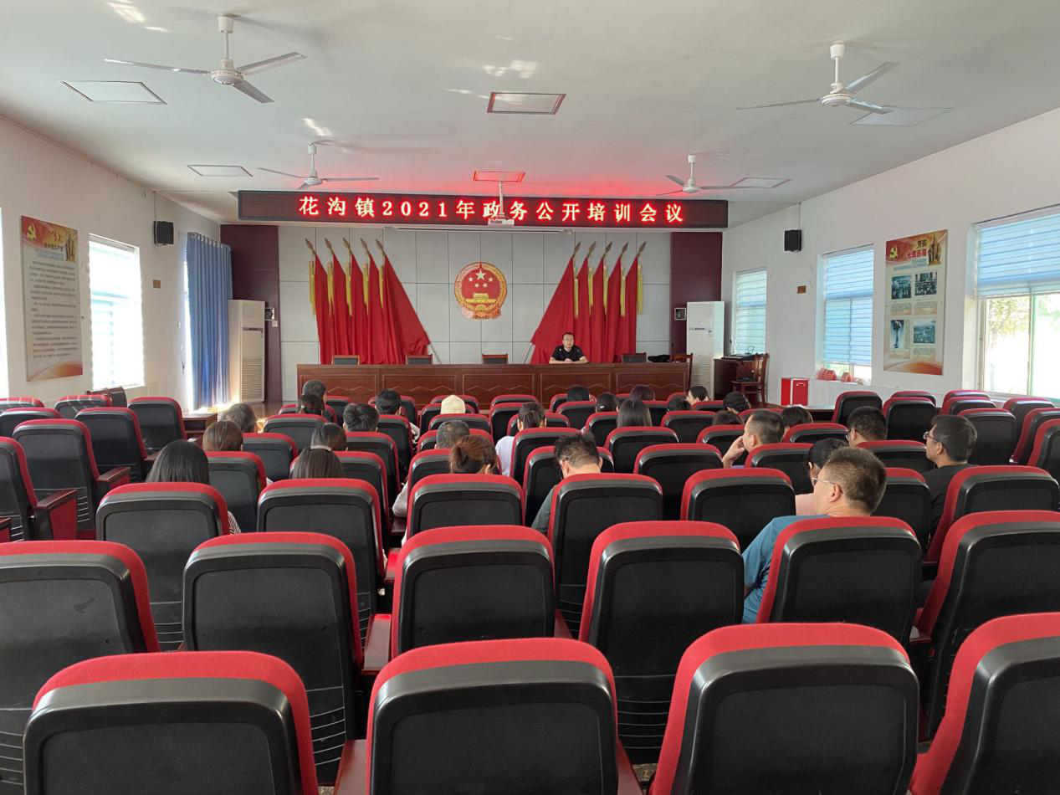
（二）依申请公开
2021年未收到政府信息公开申请，上年度未结转政府信息公开申请，未因政府信息公开被申请行政复议、提起行政诉讼。
（三）政府信息管理
加强队伍建设情况，制定完善政策制度，组织学习相关法律法规，严格执行并有效落实，不断促进干部素质提升和整体工作队伍提升。建立健全政府信息管理动态调整机制，严格把控文件的时效性，对失效的文件及时进行清理，对变更的文件及时进行调整，确保制度平稳有效运行。
（四）政府信息公开平台建设
不断推进政务公开平台建设，完善平台信息内容，设置多项公开专栏，方便群众进行网上查询；加强政府信息公开查阅场所建设，不断升级改造，在党群服务中心建设政府信息公开查阅场所，方便群众自主查询。多措并举，及时有效的公开政府信息，确保政务公开工作落到实处。
（五）监督保障
调整政务公开领导小组，由主要负责人任组长，健全完善领导体制和工作机制。由党政办公室负责政府信息公开工作，配备1名专职人员、1名兼职人员。本单位2021年开展了4次政府信息公开培训，详细讲解政务公开工作内容，传达上级要求，明确各科室相关责任。

二、主动公开政府信息情况
第二十条第（一）项
信息内容 | 本年制发件数 | 本年废止件数 | 现行有效件数
规章 | 0 | 0 | 0
行政规范性文件 | 0 | 0 | 0
第二十条第（五）项
信息内容 | 本年处理决定数量
行政许可 | 0
第二十条第（六）项
信息内容 | 本年处理决定数量
行政处罚 | 0
行政强制 | 0
第二十条第（八）项
信息内容 | 本年收费金额（单位：万元）
行政事业性收费 | 0

三、收到和处理政府信息公开申请情况
（本列数据的勾稽关系为：第一项加第二项之和，等于第三项加第四项之和） |  |  | 申请人情况
 |  |  | 自然人 | 法人或其他组织 |  |  |  |  | 总计
 |  |  |  | 商业  企业 | 科研  机构 | 社会公益组织 | 法律服务机构 | 其他
一、本年新收政府信息公开申请数量 |  |  | 0 | 0 | 0 | 0 | 0 | 0 | 0
二、上年结转政府信息公开申请数量 |  |  | 0 | 0 | 0 | 0 | 0 | 0 | 0
三、本年度办理结果 | （一）予以公开 |  | 0 | 0 | 0 | 0 | 0 | 0 | 0
 | （二）部分公开（区分处理的，只计这一情形，不计其他情形） |  | 0 | 0 | 0 | 0 | 0 | 0 | 0
 | （三）不予公开 | 1.属于国家秘密 | 0 | 0 | 0 | 0 | 0 | 0 | 0
 |  | 2.其他法律行政法规禁止公开 | 0 | 0 | 0 | 0 | 0 | 0 | 0
 |  | 3.危及“三安全一稳定” | 0 | 0 | 0 | 0 | 0 | 0 | 0
 |  | 4.保护第三方合法权益 | 0 | 0 | 0 | 0 | 0 | 0 | 0
 |  | 5.属于三类内部事务信息 | 0 | 0 | 0 | 0 | 0 | 0 | 0
 |  | 6.属于四类过程性信息 | 0 | 0 | 0 | 0 | 0 | 0 | 0
 |  | 7.属于行政执法案卷 | 0 | 0 | 0 | 0 | 0 | 0 | 0
 |  | 8.属于行政查询事项 | 0 | 0 | 0 | 0 | 0 | 0 | 0
 | （四）无法提供 | 1.本机关不掌握相关政府信息 | 0 | 0 | 0 | 0 | 0 | 0 | 0
 |  | 2.没有现成信息需要另行制作 | 0 | 0 | 0 | 0 | 0 | 0 | 0
 |  | 3.补正后申请内容仍不明确 | 0 | 0 | 0 | 0 | 0 | 0 | 0
 | （五）不予处理 | 1.信访举报投诉类申请 | 0 | 0 | 0 | 0 | 0 | 0 | 0
 |  | 2.重复申请 | 0 | 0 | 0 | 0 | 0 | 0 | 0
 |  | 3.要求提供公开出版物 | 0 | 0 | 0 | 0 | 0 | 0 | 0
 |  | 4.无正当理由大量反复申请 | 0 | 0 | 0 | 0 | 0 | 0 | 0
 |  | 5.要求行政机关确认或重新出具已获取信息 | 0 | 0 | 0 | 0 | 0 | 0 | 0
 | （六）其他处理 | 1.申请人无正当理由逾期不补正、行政机关不再处理其政府信息公开申请 | 0 | 0 | 0 | 0 | 0 | 0 | 0
 |  | 2.申请人逾期未按收费通知要求缴纳费用、行政机关不再处理其政府信息公开申请 | 0 | 0 | 0 | 0 | 0 | 0 | 0
 |  | 3.其他 | 0 | 0 | 0 | 0 | 0 | 0 | 0
 | （七）总计 |  | 0 | 0 | 0 | 0 | 0 | 0 | 0
四、结转下年度继续办理 |  |  | 0 | 0 | 0 | 0 | 0 | 0 | 0

四、政府信息公开行政复议、行政诉讼情况
行政复议 |  |  |  |  | 行政诉讼
结果维持 | 结果  纠正 | 其他  结果 | 尚未  审结 | 总计 | 未经复议直接起诉 |  |  |  |  | 复议后起诉
 |  |  |  |  | 结果  维持 | 结果  纠正 | 其他  结果 | 尚未  审结 | 总计 | 结果  维持 | 结果  纠正 | 其他  结果 | 尚未  审结 | 总计
0 | 0 | 0 | 0 | 0 | 0 | 0 | 0 | 0 | 0 | 0 | 0 | 0 | 0
五、存在的主要问题及改进情况
（一）存在问题
2021年政府信息公开工作进展顺利，公开力度加大，但是也还存在着一些问题：一是政务公开重点不突出，热点、难点公开不到位，只公开成绩不公开存在问题等；二是公开内容不具体，有些公开内容过度简单化或复杂化，专业性太强，难以看懂等。
（二）改进措施
一是健全工作机制，整合监督资源。建立领导机构，加强政务公开组织领导，规范政务公开管理，强化督促检查。二是创新工作方法，深化公开内容。拓展政务公开方式，丰富政务公开形式，提高政务公开工作水平。
六、其他需要报告的事项
（一）收取信息处理费情况
本机关依申请提供政府信息，按照《国务院办公厅关于印发<政府信息公开信息处理费管理办法>的通知》（国办函〔2020〕109号）和《山东省人民政府办公厅关于做好政府信息公开信息处理费管理工作有关事项的通知》（鲁政办字〔2020〕179号）收取信息处理费。2021年，本机关依申请公开政府信息未收取任何费用。
（二）落实上级年度政务公开工作要点情况
严格落实《国务院办公厅关于印发2021年政务公开工作要点的通知》（国办发〔2021〕12号）、《山东省人民政府办公厅关于印发2021年山东省政务公开工作要点的通知》（鲁政办发〔2021〕5号）、《淄博市人民政府办公室关于印发2021年淄博市政务公开工作要点的通知》（淄政办字〔2021〕39号）各项规定，制定了《高青县花沟镇2021年政务公开工作实施方案》，对需要公开的内容，及时进行有序公开；多次召开全体机关干部培训会议，确保政务公开工作高效有序开展，充分保障群众的知情权、参与度；利用微信公众号、政府网站、三务公开、党群服务中心政务公开设备以及包村干部走访入户等多种渠道，多方发力，确保政务公开工作落实落地。
（三）人大代表建议和政协委员提案办理结果公开情况
2021年，本机关未承办县十七届人大五次会议建议、县政协十四届五次会议提案。
（四）政务公开工作创新情况
结合政务公开在党群服务中心投资建设智慧平台，结合大数据、物联网以及政务服务等建设成为一个多功能平台，可以通过手机客户端、互联网访问我镇品牌产业、政务处理情况等，将政务服务与线下融为一体，极大的方便了人民群众与政府之间的联系。
（五）有关数据统计说明
报告中所列数据可能因四舍五入原因与数据直接相加之和存在尾数差异。

